- Materia: Lengua E. “Inglés”
- Profesora: Rodriguez Brea Nahir
- Curso: 2 A
- Bibliografía actual: Lenguas Extranjeras: inglés- Caleidoscopio Tucumano II ¿Qué te asombra?

- Bibliografía a utilizar en el año:
Material adicional proporcionado por la docente de fuentes como: https://www.liveworksheets.com/es - https://busyteacher.org/https://www.superteacherworksheets.com/index.html- https://www.planitteachers.ai/ Entre otras.
Trabajo Práctico N° 2
Taller Inicial Multidisciplinar 2026 Ciclo Básico:
“Unknown wonders of Tucuman”

Fundamentación :
Esta Propuesta pedagógica, enmarcada en el taller: “Caleidoscopio II: ¿Qué te asombra?”, se fundamenta en la necesidad de generar un proceso de extrañamiento sobre nuestra propia realidad tucumana, invitando a los estudiantes a, como señala Nicastro (2006), “descubrir algo del orden de lo inédito en el volver a mirar lo ya mirado” (p.13). El objetivo es cuestionar las categorías universales y desnaturalizar hechos, mitos o lugares que considerábamos conocidos, utilizando el asombro como motor para formular nuevas preguntas sobre el presente. En este sentido, el aprendizaje de las Lenguas y Culturas Extranjeras se posiciona no solo como una herramienta comunicativa, sino como una instancia de apertura hacia horizontes perceptivos que permiten construir una identidad abierta y respetuosa de la diversidad sociocultural.
Objetivos específicos del taller:
- Identificar hechos asombrosos o “extraños” con el fin de desnaturalizar la visión cotidiana de la provincia.
- Diseñar una receta de las comidas típicas de nuestra provincia, o video.
- Analizar críticamente cómo el idioma moldea nuestra percepción de la realidad.
- Producir proyectos multimodales (podcasts o murales digitales) que utilicen frases idiomáticas y jerga local, únicos de nuestra identidad al inglés.
Contenidos:
- Uso de fórmulas básicas de interacción social en lengua extranjera: saludar, despedirse, intercambiar información personal, como prácticas de cortesía, en línea con los saberes sobre primeros contactos e interacciones sociales.
- Descripción de la vida personal y familiar: gustos, identidades, rutinas y actividades cotidianas, vinculadas a los saberes sobre la vida personal, familiar y las actividades de tiempo libre.
- Exploración de la diversidad cultural y lingüística: celebraciones, comidas típicas, música, modismos y expresiones locales.
Activities:
“UNKNOWN WONDERS OF TUCUMAN”

- Warming-up: Read the title: “ El Chorro-Escaba” and discuss in groups the following questions:
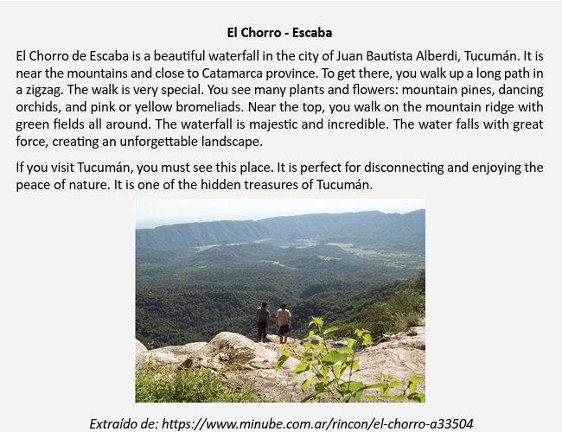
a) Is it a city, a person, or a natural place?
b) Where do you think it is?
c) What activities can people do there?
d) Do you think it is a quiet or noisy place? Why?

- Pre-reading activity:
Read the sentences. Do you think they are true (T) or false (F)?
a)El Chorrito is in Buenos Aires.
b) The place has mountains and trees.
c) It is a very noisy city.
d) It is good for hiking.

